УТВЕРЖДЕНА
постановлением администрации
Михайловского муниципального района
от ___________ № ___________

Методика расчета уровня удовлетворенности населения
качеством предоставления муниципальной услуги
«Организация предоставления государственных и муниципальных
услуг в многофункциональных центрах предоставления
государственных и муниципальных услуг»

I. Общие положения

1.1. Методика расчета уровня удовлетворенности населения качеством предоставления муниципальной услуги «Организация предоставления государственных и муниципальных услуг в многофункциональных центрах предоставления государственных и муниципальных услуг» (далее – методика) разработана на основании постановления Правительства РФ от 22.12.2012 № 1376 (ред. от 09.10.2015) «Об утверждении Правил организации деятельности многофункциональных центров предоставления государственных и муниципальных услуг».
1.2. Целью настоящей методики является определение уровня удовлетворенности населения качеством предоставления муниципальной услуги.
1.3. Методика определяет порядок проведения оценки уровня удовлетворенности населения качеством предоставления муниципальной услуги «Организация предоставления государственных и муниципальных услуг в многофункциональных центрах предоставления государственных и муниципальных услуг» (далее – уровень удовлетворенности) по итогам социологического опроса респондентов – заявителей (получателей) государственных (муниципальных) услуг на базе муниципального бюджетного учреждения «Многофункциональный центр предоставления государственных и муниципальных услуг населению Михайловского муниципального района Приморского края» (МБУ МФЦ Михайловского муниципального района) (далее – МФЦ).

II. Основные определения

2.1. Определения, используемые в тексте данной методики:
Респондент – заявитель (получатель) государственных (муниципальных) услуг на базе МФЦ.
Качество предоставления муниципальной услуги «Организация предоставления государственных и муниципальных услуг в многофункциональных центрах предоставления государственных и муниципальных услуг» – соответствие показателей качества предоставления государственных (муниципальных) услуг требуемым или желаемым значениям, позволяющим говорить о степени достижения желаемого результата.
Критерии качества предоставления муниципальной услуги «Организация предоставления государственных и муниципальных услуг в многофункциональных центрах предоставления государственных и муниципальных услуг» – основные параметры, характеризующие показатели качества предоставления государственных (муниципальных) услуг в рамках МФЦ.
Стандарт качества предоставления муниципальной услуги «Организация предоставления государственных и муниципальных услуг в многофункциональных центрах предоставления государственных и муниципальных услуг» – обязательные для исполнения правила, устанавливаемые в интересах получателей государственных (муниципальных) услуг, минимальные требования к оказанию услуги, включая количественные и качественные характеристики (параметры) оказания данной услуги с точки зрения её получения.
Шкала оценки – шкала, выраженная в цифровой форме, в диапазоне от 0 до 4 балов, на основе которой определяется степень удовлетворенности респондентов, что позволяет максимально разнести негативную и идеальную ситуацию в сознании и ответах респондентов: 4 - «хорошо», 3 - «среднее», 2 - «ниже среднего», 1 - «плохо», и 0 - «затрудняюсь ответить».

III. Общий порядок проведения оценки

3.1. Оценка уровня удовлетворенности проводится один раз в календарный год на основе результатов социологического опроса респондентов, который (опрос) проводится в соответствии с формой опросного листа проведения социологического опроса респондентов – заявителей (получателей) государственных (муниципальных) услуг на базе МФЦ (далее – опросный лист). Форма опросного листа социологического опроса респондентов заявителей (получателей) государственных (муниципальных) услуг на базе МФЦ, представлена в Приложении № 1 к настоящей методике.
3.2. Расчет оценки уровня удовлетворенности осуществляется по критериям и индикаторам (показателям) в соответствии с алгоритмом их расчета.

IV. Критерии оценки уровня удовлетворенности и индикаторы (показатели) оценки уровня удовлетворенности населения
4.1. Критерии оценки уровня удовлетворенности:
1) Уровень организации взаимодействия с заявителем.
2) Уровень материально-технической оснащенности.
3) Степень соблюдения сроков оказания услуг.
4) Уровень квалификации персонала МФЦ.
5) Уровень качества обслуживания специалистами МФЦ по оценке посетителей МФЦ.
4.1.1. Индикаторы и показатели мониторинга уровня удовлетворенности населения.
1) Критерий «Уровень организации взаимодействия с заявителем» включает следующие индикаторы и показатели:
1.1) Степень информирования заявителя для получения исчерпывающей информации:
а) качество предоставляемой информации заявителю о порядке обжалования действий (бездействий) специалистов, оказывающие государственные (муниципальные) услуги;
б) качество организации телефонного обслуживания по информированию заявителя о порядке предоставления государственных (муниципальных) услуг.
1.2) Уровень организации приема по обслуживанию заявителя:
а) комфортность графика работы МФЦ;
б) комфортность доступности к зданию МФЦ;
в) время ожидания в очереди для получения консультации или предоставления услуги.
2) Критерий «Уровень материально-технической оснащенности» включает следующие индикаторы и показатели:
2.1) Уровень обеспеченности сектора ожидания для предоставления комфортных условий заявителю:
а) комфортность оборудования помещения МФЦ.
3) Критерий «Степень соблюдения сроков оказания услуг» включает следующие индикаторы и показатели:
3.1) Уровень организации приема по обслуживанию заявителя:
а) комфортность ожидания в очереди для подачи документов;
б) комфортность ожидания в очереди для получения документов.
4) Критерий «Уровень квалификации персонала МФЦ» включает следующие индикаторы и показатели:
4.1) Уровень удовлетворенности личностными качествами персонала:
а) Степень удовлетворенности доброжелательностью, вежливостью сотрудников МФЦ.
4.1) Уровень удовлетворенности профессиональными навыками персонала:
а) Степень удовлетворенности компетентностью сотрудников МФЦ при оказании государственных (муниципальных) услуг;
б) Степень возможности поступления жалоб в связи с низким качеством предоставления услуг.
5) Критерий «Уровень качества обслуживания специалистами МФЦ по оценке посетителей МФЦ» включает следующие индикаторы и показатели:
5.1) Уровень качества предоставления услуг:
а) Степень оценки качества предоставления услуг.

V. Алгоритм оценки уровня удовлетворенности населения качеством предоставления государственных и муниципальных услуг
на базе многофункциональных центров предоставления государственных
и муниципальных услуг
5.1. Обработка результатов социологического опроса респондентов.
5.1.1. Перевод полученных текстовых ответов из заполненного респондентом опросного листа в таблицу оценок от 0 до 4. Таблица перевода результатов ответа в бальные оценки представлена в Приложении № 2
5.1.2. Перенос результатов (оценки от 0 до 4) ответов из заполненного респондентом опросного листа в сводную таблицу. Перенос оценок, выставленных респондентами, выполняется в строгом соответствии заданных вопросов по каждому опросному листу. Структура сводной таблицы представлена в таблице 1 «Свод ответов респондентов».

Таблица 1 - Свод ответов респондентов
№ п/п | Наименования вопроса респонденту (в) | Номер респондента – заявителя №1, №2,№3…….№ n | Сумма оценок | Количество респондентов поставивших оценку больше нуля  (от 1 до 4) | Усредненная оценка  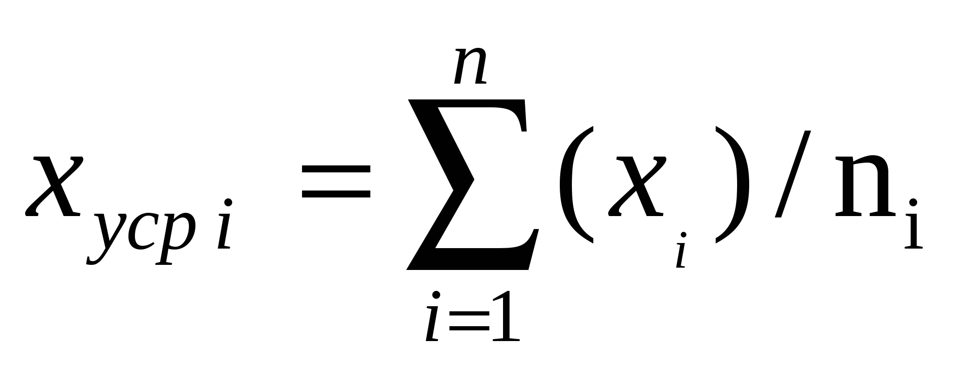
1 | На ваш звонок в МФЦ с целью получения информации о государственных (муниципальных) услугах |  | x 1 | n 1 | х уср 1
2 | Удобен ли для Вас график (дни недели, время приема) работы МФЦ? |  | x 2 | n 2 | х уср 2
3 | Сколько Вы тратите времени, следуя от остановок общественного транспорта до здания МФЦ? |  | x 3 | n3 | х уср 3
4 | Комфортно ли Вам находиться в помещении МФЦ? |  | x 4 | n4 | х уср 4
5 | На сколько для Вас понятна информация о порядке обжалования действий (бездействий) специалистов, оказывающих государственные (муниципальные) услуги |  | x 5 | n 5 | х уср 5
6 | Сколько, примерно, времени у Вас ушло на ожидание в очереди для получения консультации о предоставлении услуги? |  | x 6 | n 6 | х уср 6
7 | Сколько, примерно, времени у Вас ушло на ожидание в очереди при приеме документов специалистами? |  | x 7 | n 7 | х уср 7
8 | Сколько, примерно, времени у Вас ушло на ожидание при получении документов? |  | x 8 | n 8 | х уср 8
9 | Удовлетворены ли Вы обслуживанием со стороны сотрудников МФЦ? |  | x 9 | n 9 | х уср 9
10 | На Ваш взгляд, сотрудники МФУ компетентны при оказании Вам государственных (муниципальных) услуг? |  | x 10 | n 10 | х уср 10
11 | Возникало ли у Вас желание подать жалобу в связи с низким качеством предоставления государственных (муниципальных) услуг или недобросовестной работой специалистов МФЦ? |  | x 11 | n 11 | х уср 11
12 | Как бы Вы в целом оценили качество предоставления услуг МФЦ? |  | x 12 | n 12 | х уср 12

5.1.3. Расчет усредненной оценки по каждому вопросу выполняется по формуле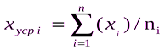, где
х уср i- усредненная оценка по i - вопросу;
х i - суммарное значение оценок респондентов по i – вопросу;
n i - суммарное количество респондентов ответивших на вопрос, у которого оценка больше нуля - от 1 до 4 (согласно таблицы перевода результатов ответа в оценки).

5.1.4. Формирование результатов расчета по каждому вопросу в столбце 11 «Усредненная оценка» таблицы 1 «Свод ответов респондентов».
5.2. Расчет бальной оценки по критериям.
5.2.1. Перенос значений усредненной оценки по каждому вопросу из столбца 11 таблицы 1 в столбец 5 таблицы 2 «Расчет оценочных балов по критериям». Перенос усредненных оценок, выполняется в строгом соответствии вопросов.

Таблица 2 - Расчет оценочных балов по критериям

№ п/п | Наименование критерия, индикатора, показателя | Наименование вопроса | Формула расчета
 | Уровень организации взаимодействия с заявителем |  | 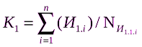
1.1. | Степень информирования заявителя для получения исчерпывающей информации |  | 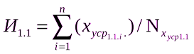
1.1.1. | Качество предоставляемой информации заявителю о порядке обжалования действий (бездействий) специалистов, оказывающие государственные (муниципальные) услуги | Насколько для Вас понятна информация о порядке обжалования действий (бездействий) специалистов, оказывающих государственные (муниципальные) услуги? | х уср 1.1.1.
1.1.2. | Качество организации телефонного обслуживания по информированию заявителя о порядке предоставления государственных (муниципальных) услуг | Ваш звонок в МФЦ с целью получения информации о государственных (муниципальных) услугах | х уср 1.1.2.
1.2. | Уровень организации приема по обслуживанию заявителя |  | 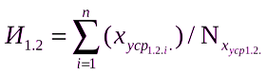
1.2.1. | Комфортность графика работы | Удобен ли для Вас график (дни недели, время приема) работы МФЦ? | х уср 1.2.1.
1.2.2. | Комфортность доступности расположения здания МФЦ | Сколько Вы тратите времени, следуя от остановок общественного транспорта до здания МФЦ? | х уср 1.2.2.
1.2.3. | Время ожидания в очереди для получения информации или консультации | Сколько, примерно, времени у Вас ушло на ожидание в очереди для получения консультации о предоставлении услуги? | х уср 1.2.3.
2. | Уровень материально-технической оснащенности |  | 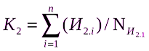
2.1. | Уровень обеспеченности сектора ожидания для предоставления комфортных условий заявителю. |  | 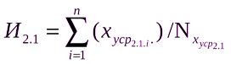
2.1.1. | Комфортность оборудования помещения МФЦ | Комфортно ли Вам находиться в помещении МФЦ? | х уср 2.1.1.
3. | Степень соблюдения сроков оказания услуг |  | 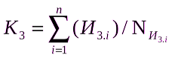
3.1. | Уровень организации приема по обслуживанию заявителя |  | 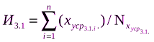
3.1.1. | Комфортность ожидания в очереди для подачи документов | Сколько, примерно, времени у Вас ушло на ожидание в очереди при приеме документов специалистами? | х уср 3.1.1.
3.1.2. | Комфортность ожидания в очереди для получения документов | Сколько, примерно, времени у Вас ушло на ожидание в очереди при получении документов? | х уср 3.1.2.
4. | Уровень квалификации персонала МФЦ |  | 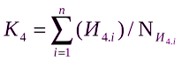
4.1. | Уровень удовлетворенности личностными качествами персонала |  | 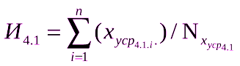
4.1.1. | Степень удовлетворенности доброжелательностью, вежливостью сотрудников МФЦ | Удовлетворены ли Вы обслуживанием со стороны сотрудников МФЦ? | х уср 4.1.1.
4.2. | Уровень удовлетворенности профессиональными навыками персонала |  | 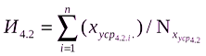
4.2.1. | Степень удовлетворенности компетентностью сотрудников МФЦ при оказании государственных (муниципальных) услуг | На Ваш взгляд, сотрудники МФЦ компетентны при оказании Вам государственных (муниципальных) услуг? | х уср 4.2.1.
4.2.2. | Степень возможности поступления жалоб в связи с низким качеством предоставления услуг | Возникало ли у Вас желание подать жалобу в связи с низким качеством предоставления государственных (муниципальных) услуг или недобросовестной работой специалистов МФЦ? | х уср 4.2.2.
5. | Уровень качества обслуживания специалистами МФЦ по оценке посетителей МФЦ |  | 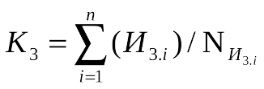
5.1. | Уровень качества предоставления услуг |  | 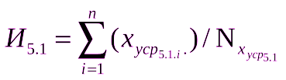
5.1.1. | Степень оценки качества предоставления услуг | Как бы Вы оценили качество предоставления услуг МФЦ? | х уср 5.1.1.

5.2.2. Расчет бальной оценки по каждому индикатору выполняется по формуле:
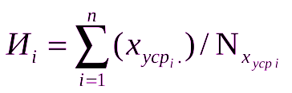
где,
Иi - бальная оценка по i – индикатору
х уср i – усредненная оценка по i – показателю (вопросу)
N хуср i - количество показателей (вопросов) по i – индикатору.

5.2.3. Расчет бальной оценки по каждому критерию выполняется по формуле:
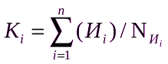
где,
Кi – бальная оценка по i- критерию
Иi – бальная оценка по i – индикатору
Nиi - количество индикаторов по по i- критерию

5.2.4. Расчет интегральной оценки удовлетворенности населения качеством предоставления государственных (муниципальных) услуг выполняется по формуле:
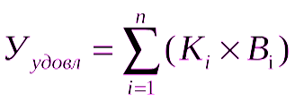
где,
У удовл - интегральная оценка удовлетворенности населения;
Кi - бальная оценка по i- критерию
Вi – весовой коэффициент по i – критерию
i – индекс порядкового номера критерия

Структура сводной таблицы интегральной оценки удовлетворенности населения представлена в таблице 3.

Таблица 3 Сводная таблица интегральной оценки удовлетворенности населения

Критерии | Весовой коэф-фициент1 (В) | Бальная оценка по критерию (К) | Интегральная оценка
1.Удовлетворенность населения качеством предоставления государственных (муниципальных) услуг | 1 | Х | 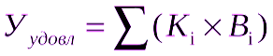
1.1. Уровень организации взаимодействия с заявителем | 0,20 | К1 | К1хВ1
1.2.Уровень материально-технической оснащенности | 0,20 | К2 | К2хВ2
1.3. Степень соблюдения сроков оказания услуг | 0,20 | К3 | К3хВ3
1.4. Уровень квалификации персонала МФЦ | 0,20 | К4 | К4хВ4
1.5. Уровень качества обслуживания специалистами МФЦ по оценке посетителей | 0,20 | К5 | К5хВ5

VI. Интерпретация результатов социологического опроса респондентов – заявителей (получателей) государственных (муниципальных) услуг на базе многофункциональных центров предоставления государственных (муниципальных) услуг

6.1. Результаты интегральной оценки переводят в проценты по следующей формуле:

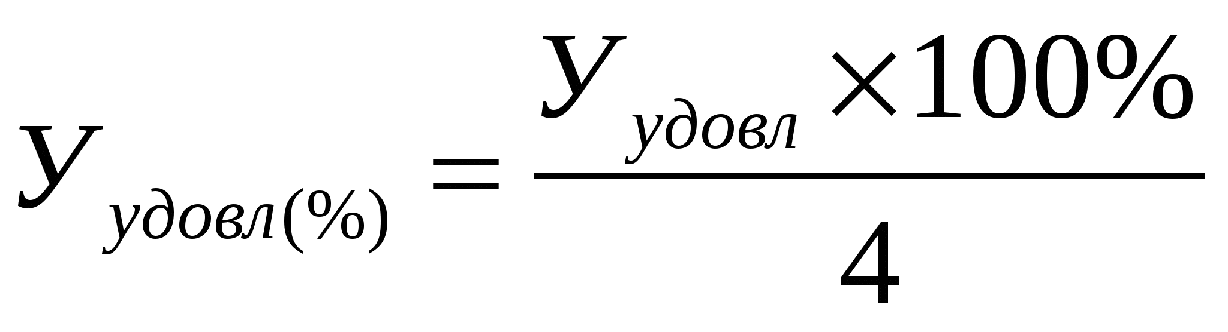
где:
У удовл % - коэффициент удовлетворенности, %;
У удовл - значение интегральной оценки удовлетворенности, баллов;
4 - максимальное количество баллов в используемой шкале оценок при опросе респондентов

6.2. Интерпретация степени удовлетворенности респондентов качеством предоставления государственных услуг по результатам социологического опроса респондентов определяется на основе достигнутых значений рассчитанных по формуле 6.1, и в соответствии с интервалами, которые представлены в столбце 2 таблицы 4 отражается степень удовлетворенности, интерпретация которой представлена в столбце 3 таблицы 4 «Интерпретация значений коэффициента удовлетворенности качеством предоставления государственных услуг».

Таблица 4 «Интерпретация значений коэффициента удовлетворенности качеством предоставления государственных услуг»

№  п/п | Интервалы значения коэффициента удовлетворенности качеством предоставления государственных услуг, % | Интерпретация степени удовлетворенности респондентов качеством предоставления государственных услуг
1 | ≥95 | «Отлично»
2 | ≥75 | «Выше среднего»
3 | ≥50 | «Среднее»
4 | ≥25 | «Ниже среднего»
5 | <25 | «Плохо»

VII. Выработка рекомендаций по вопросам, не учтенным в расчетах

Вопросы опросного листа №№ 1, 2, 7, 12, 15, 16, 17 18, 19, не учтенные в таблицах 1 «Свод ответов респондентов» и 2 «Расчет оценочных балов по критериям», не участвуют в расчете уровня удовлетворенности населения качеством предоставления государственных и муниципальных услуг на базе многофункционального центра предоставления государственных и муниципальных услуг, предназначены для разъяснения некоторых результатов расчетов и выработке рекомендаций по оптимизации деятельности МФЦ.
Для использования ответов по указанным вопросам следует рассчитать долю каждого варианта ответа по каждому из вопросов. В качестве анализа рекомендуется показать наибольшую долю и наименьшую долю вариантов ответов. Расчет доли вариантов ответов производится по формуле:
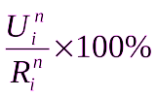
где,
Ui – количество ответов респондентов на i-тый вариант ответа по n-ному вопросу;
Ri – общее количество респондентов, опрошенных по n-ному вопросу

Приложение № 1
к методике расчёта уровня удовлетворенности населения качеством предоставления государственных и муниципальных услуг на базе МФЦ

ОПРОСНЫЙ ЛИСТ
проведения социологического опроса респондентов –
заявителей (получателей) государственных (муниципальных) услуг
на базе МБУ МФЦ Михайловского муниципального района

Точка опроса № интервьюера № анкеты число месяц год
Здравствуйте!
Приглашаем Вас принять участие в опросе с целью выявления степени удовлетворенности населения качеством предоставляемых государственных и муниципальных услуг на базе МБУ МФЦ Михайловского муниципального района и деятельностью МФЦ в целом.
Мы заинтересованы в том, чтобы при разработке мер по повышению качества и доступности услуг было учтено мнение населения (заявителей).
Просим Вас ответить на предложенные в анкете вопросы (выберите варианты).

1. Вы уже обращались за получением услуг ранее? (Один ответ)
a. да обращалась, один раз
b. да обращалась, больше двух раз
c. нет, это посещение первое

2. Укажите, пожалуйста, за предоставлением государственных (муниципальных) услуг в какой сфере вы обращались в МФЦ? (Любое число ответов)
а. оформление социальных пособий или субсидий
b. оформление права собственности на земельные участки или недвижимость
c. оформление паспорта, заграничного паспорта или свидетельства о рождении
d. оформление документов, связанных с предпринимательской деятельностью
e. другое ____________________________________________________________.

3. На Ваш звонок в МФЦ с целью получения информации о государственных (муниципальных) услугах: (Один ответ)

a. были даны разъяснения по всем возникшим вопросам
b. была дана общая информация об услуге, где ее можно получить и в какое время
c. не были даны понятные разъяснения по возникшим вопросам
d. очень сложно дозвониться, приходится долго ожидать ответа оператора
e. я никогда не звонил(а) в контакт-центр МФЦ

4. Удобен ли для Вас график (дни недели, время приема) работы МФЦ? (Один ответ)

- очень удобен
- скорее удобен
- скорее неудобен
- совершенно неудобен

5. Сколько Вы тратите времени, следуя от остановок общественного транспорта до здания МФЦ? (Один ответ)

- 5 минут
- от 6 до 10 минут
- от 10 до 15 минут
- больше 15 минут
- приезжаю на личном автотранспорте

6. Комфортно ли Вам находиться в помещении МФЦ? (Один ответ)

- все очень удобно и комфортно
b. скорее комфортно
c. скорее не комфортно
d. совершенно некомфортно

7. Какая информация на стендах в МФЦ, куда Вы обращались за получением услуги, была для Вас наиболее полезна? (Любое число ответов)

- не было стендов с информацией
- дни и часы приема
- образцы оформления документов
- тексты нормативных правовых актов, регулирующих порядок оказания услуги
- порядок получения консультаций
- ответы на часто задаваемые вопросы
- реквизиты платежных документов
- схемы последовательности процедур предоставления услуг
- список сотрудников, ответственных за предоставление услуг, и их контактные телефоны
j. адреса, телефоны госучреждений
k. другое (напишите, что именно) ______________________________________
l. не читал(-а) информацию на стендах

8. Насколько для Вас понятна информация о порядке обжалования действий (бездействий) специалистов, оказывающих государственные (муниципальные) услуги? (Один ответ)

a. все понятно
b. порядок обжалования требует разъяснений
c. порядок обжалования не понятен
d. информация отсутствует
e. затрудняюсь ответить

9. Сколько, примерно, времени у Вас ушло на ожидание в очереди? (Один ответ по каждой строке)

9.1. Для получения консультации о предоставлении услуги

a. не более 10 минут
b. не более 20 минут
c. не более получаса
d. более получаса
e. не обращался(ась) за получением консультации

9.2. При приеме документов специалистами

- не более 10 минут
- не более 20 минут
- не более получаса
- более получаса

9.3. При получении документов

- не более 10 минут
- не более 20 минут
- не более получаса
- более получаса

10. Удовлетворены ли Вы обслуживанием со стороны сотрудников МФЦ? (Один ответ)

- безусловно удовлетворен (-ена)
- скорее удовлетворен (-ена)
- скорее не удовлетворен (-ена)
- абсолютно не удовлетворен (-ена)

11. На Ваш взгляд, сотрудники МФЦ компетентны при оказании Вам государственных (муниципальных) услуг? (Один ответ)

- безусловно, компетентны
- скорее компетентны
- скорее не компетентны
- абсолютно не компетентны
- затрудняюсь ответить

12. Какие дополнительные (сопутствующие) услуги Вы хотели бы иметь возможность получать непосредственно в МФЦ? (Любое число ответов)

- обеспечение принятия обязательных платежей
- копирование документов заявителей
- нотариальное заверение документов, их копий и выписок из них
- обеспечение доступа в сеть Интернет посредством общедоступных терминалов
другое (напишите, что именно) ______________________________________

13. Возникало ли у Вас желание подать жалобу в связи с низким качеством предоставления государственной услуги или недобросовестной работой специалистов МФЦ? И если возникало, то Вы когда-либо подавали такие жалобы или никогда не подавали? (Один ответ)

- не подавал(-а) жалобу, и не возникало такого желания
- не подавал(-а) жалобу, но такое желание возникало
- подавал(-а) жалобу

14. Как бы Вы в целом оценили качество предоставления услуг МФЦ: как отличное, хорошее, удовлетворительное, плохое или очень плохое? (Один ответ)
a. отличное
b. хорошее
c. удовлетворительное
d. плохое

15. Как Вы считаете, что должно измениться в существующем порядке организации деятельности АУ «МФЦ» для улучшения процесса предоставления государственных и муниципальных услуг?
(Запишите, пожалуйста, все, что скажет респондент)
_______________________________________________________________________________________________________________________________________________________________________________________________________________________________________

16. Укажите Ваш пол
a. мужской
b. женский

17. Укажите Ваш возраст
a. до 30
b. 31 – 45
c. 46 – 60
d. старше 60

18. Каков Ваш род занятий? (Один ответ)
a. предприниматель, имею свое дело (в том числе фермер)
b. руководитель, зам. руководителя предприятия, учреждения, фирмы
c. специалист служащий, технический исполнитель
d. рабочий, в том числе в сельском хозяйстве
i. неработающий(-ая) пенсионер(-ка)
f. домохозяйка (не работаю и не планирую искать работу)
g. студент(-ка), курсант(-ка), учащийся
h. другое (напишите, что именно) _____________________________________________

19. Какое у Вас образование? (Один ответ.)

a. основное общее (в настоящее время - 9 классов) и ниже
b. среднее общее (10-11 классов школы)
c. начальное профессиональное: профессиональный лицей, училище, ПТУ и т. п. либо два курса профессионального колледжа, техникума и т. п.
d. среднее профессиональное (специальное): техникум, педагогическое, медицинское училище, полный курс профессионального колледжа и т. п.
e. незаконченное высшее: 3 или 4 курса вуза без диплома о высшем образовании
f. высшее
g. послевузовское: аспирантура, ординатура, адъюнктура или докторантура - независимо от того, защищена ли диссертация

БЛАГОДАРИМ ВАС ЗА УЧАСТИЕ В ОПРОСЕ!
ВАШЕ МНЕНИЕ ОЧЕНЬ ВАЖНО ДЛЯ НАC

Приложение № 2
к методике расчёта уровня удовлетворенности населения качеством предоставления государственных и муниципальных услуг на базе МФЦ

Таблица перевода результатов ответа в оценки

№ вопроса в соответствии с анкетой опроса | Наименование вопроса | Варианты ответов | Бальная оценка
3 | На Ваш звонок в контакт-центр МФЦ с целью получения информации о государственных (муниципальных) услугах: | Были даны разъяснения по всем возникшим вопросам | 4
 |  | Была дана общая информация об услуге, где ее можно получить и в какое время | 3
 |  | Не были даны понятные разъяснения по возникшим вопросам | 2
 |  | Очень сложно дозвониться, приходится долго ожидать ответа оператора | 1
 |  | Я никогда не звонил(а) в контакт-центр МФЦ | 0
4 | Удобен ли для Вас график (дни недели, время приема) работы МФЦ? | Очень удобен | 4
 |  | Скорее удобен | 3
 |  | Скорее неудобен | 2
 |  | Совершенно неудобен | 1
5 | Сколько Вы тратите времени, следуя от остановок общественного транспорта до здания МФЦ? | 5 минут | 4
 |  | от 6 до 10 минут | 3
 |  | от 10 до 15 минут | 2
 |  | больше 15 минут | 1
 |  | приезжаю на личном автотранспорте | 0
6 | Комфортно ли Вам находиться в помещении МФЦ? | все очень удобно и комфортно | 4
 |  | скорее комфортно | 3
 |  | скорее не комфортно | 2
 |  | совершенно некомфортно | 1
8 | На сколько для Вас понятна информация о порядке обжалования действий (бездействий) специалистов, оказывающих государственные (муниципальные) услуги | все понятно | 4
 |  | порядок обжалования требует разъяснений | 3
 |  | порядок обжалования не понятен | 2
 |  | информация отсутствует | 1
 |  | затрудняюсь ответить | 0
9. | Сколько примерно времени у Вас ушло на ожидание в очереди?
9.1. | Для получения консультации о предоставлении услуги | не более 10 минут | 4
 |  | не боле 20 минут | 3
 |  | не более получаса | 2
 |  | более получаса | 1
 |  | не обращался(лась) за получением консультации | 0
9.2. | При приеме документов специалистами | не более 10 минут | 4
 |  | не боле 20 минут | 3
 |  | не более получаса | 2
 |  | более получаса | 1
9.3. | При получении документов | не более 10 минут | 4
 |  | не боле 20 минут | 3
 |  | не более получаса | 2
 |  | более получаса | 1
10. | Удовлетворены ли Вы обслуживанием со стороны сотрудников МФЦ? | безусловно удовлетворен(-ена) | 4
 |  | скорее удовлетворен(-ена) | 3
 |  | скорее не удовлетворен(-ена) | 2
 |  | абсолютно не удовлетворен(-ена) | 1
11. | На Ваш взгляд, сотрудники МФЦ компетентны при оказании Вам государственных (муниципальных) услуг? | безусловно, компетентны | 4
 |  | скорее компетентны | 3
 |  | скорее не компетентны | 2
 |  | абсолютно не компетентны | 1
13. | Возникало ли у Вас желание подать жалобу в связи с низким качеством предоставления государственной (муниципальной) услуги или недобросовестной работой специалистов МФЦ? И если возникало, то Вы когда-либо подавали такие жалобы или никогда не подавали? | не подавал(-а) жалобу, и не возникало такого желания | 4
 |  | не подавал(-а) жалобу, но такое желание возникало | 2
 |  | подавал(-а) жалобу | 1
14. | Как бы Вы в целом оценили качество предоставления услуг МФЦ? | отличное | 4
 |  | хорошее | 3
 |  | удовлетворительное | 2
 |  | плохое | 1

Примечание: Вопросы по опросному листу под номерами 1, 2, 7, 12, 15, 16, 17,18, 19 не используются для целей расчета уровня удовлетворенности населения качеством предоставления государственных и муниципальных услуг на базе многофункциональных центров. Данный перечень вопросов применяется при аналитическом анализе.
[1] Значения весового коэффициента по критериям в таблице 3 по столбцу 2 «Весовой коэффициент» установлены экспертным путем и при необходимости могут изменяться
[2] Значения интервалов в таблице 4 по столбцу 2 установлены экспертным путем и при необходимости могут изменяться.

